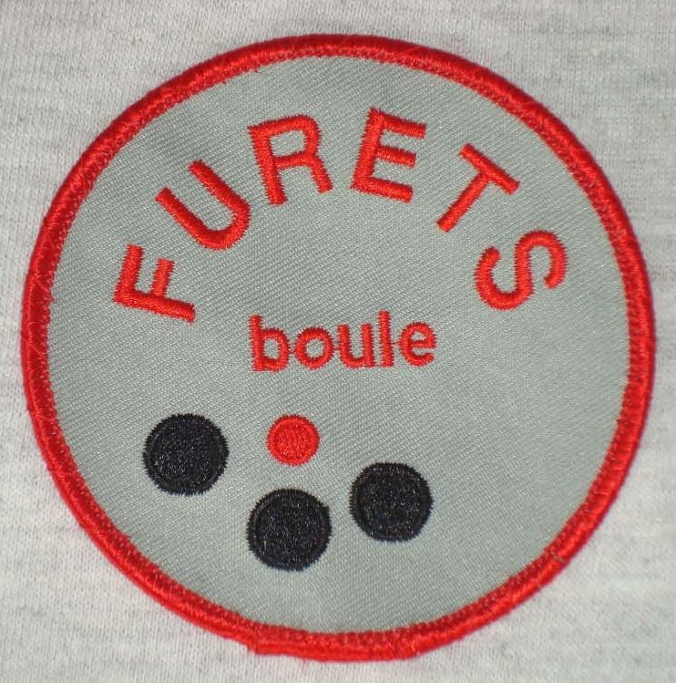
Org nr 802459-2373

Protokoll 3 fört vid Furets BK styrelsemöte 8 april 2025
Närvarande: Tommy Söderberg (TS), Mats Jönsson (MJ), Christer Fält (CF), Anita Karlsson (AK), Barbro Thorin (BT) , Leif Jönsson (LJ), Sven Berkenäs (SB) och Bengt Sterner (BS) meddelat frånvaro.
1. Öppnande
Ordf (TS) öppnade mötet och hälsade välkommen
2. Förslag till dagordning
Dagordningen godkändes
3. Val av protokollssekreterare och justerare
Till sekreterare valdes AK och till justerare Christer Fält (CF)
4. Föregående mötes protokoll
Godkändes och lades till handlingarna
5. Inkommande/utgående skrivelser
Inkommande: Inbjudan till Dialogmöte den 22/4. BT anmäler sig och närvarar. Inbjudan föreläsning från RF-SISU avser barn o ungdom, ej av intresse för oss, samt HBA:s styrelseprotokoll.
. 6. Rapport ordförande (TS) samt vice ordförande (SB)
TS informerade om samtal med kommunen. Det ska göras ny detaljplan över Folkparken. Inget händer för närvarande. Vi får avvakta.
Distriktsmöte hölls i Falkenberg den 9/3-25 närvarande var MJ,CF och TS.
Prislistan över Furets försäljning justerades på grund av högre kostnader.
7. Rapport kassören (MJ)
MJ redogjorde för ekonomin.
8. Rapport från sekreteraren (AK)
Inget att rapportera.
9. Rapport från tävlingskommittén (BS) (LJ)
LJ varit på GP-möte och alla ska ha samma priser på försäljningen.
MJ anmält 1 lag till seriespelet.
10 . Rapport från Underhållskommittén (CF)
Kommittén har städat en av banorna samt tagit bort skivorna inne i lokalen. Städning i Parken ute och inne blir torsdag den 24 april kl 10.00. Vi börjar ute i Parken den 29/4 med träning kl 13,30 20:an spel varje torsdag med början 8/5.

Org nr 802459-2373
11. Rapport Trivselkommittén (BT)
BT informerade om att föreläsning av Mikael från Knäred kommer till oss den 15/3 kl 18.00. Styrelsen beslöt att Furet bjuder på kaffe och fralla till alla deltagare.
12. Övriga frågor
Inga
13. Nästa möte
Nästa möte blir den 6 maj-25 kl 11,30 i Parken.
14. Avslutning
Ordf (TS) tackade för visat intresse och avslutade mötet
Efter mötet bjöds deltagarna på kaffe och smörgås

Vid protokollet ordföranden Justeras
Anita Karlsson Tommy Söderberg Christer Fält
…................................................................................................................

